GRA1741 | A vendre secteur Gramat, proche sites touristiques majeurs, ensemble quercynois, 4 chambres, terrain 1 515 m² avec piscine et dépendances | Région GRAMAT

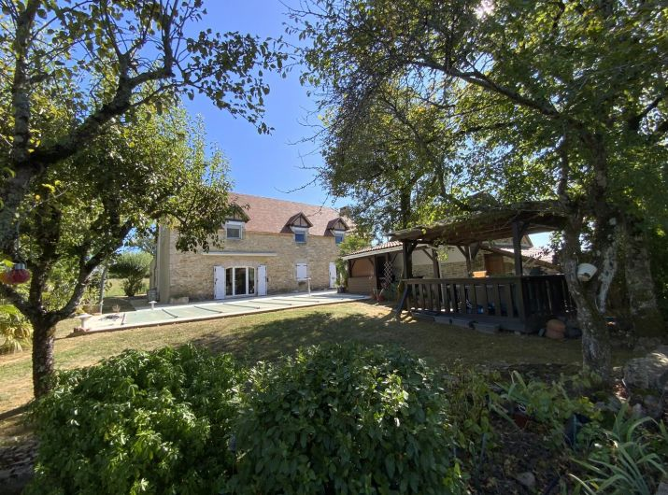 | 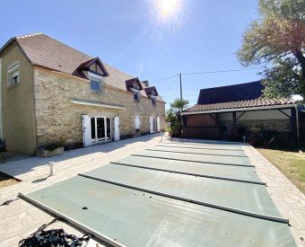  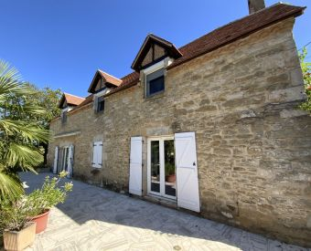

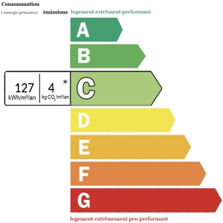 | Ensemble immobilier ancien en pierres composé d’une maison d’habitation de type quercynois rénovée en 1983 ( double vitrages et volets roulants en 2007, géothermie eau / eau en 2012, climatisation étage en 2021, toiture en 2023) flanquée d’une extension réalisée en 2022, d’une grangette à usage de stockage avec cuisine d’été en appentis, d’une terrasse couverte et de deux abris de jardin (un bois et un pierre). La maison d’habitation : en rez-de-chaussée : entrée, couloir et dégagement (extension) desservant une chambre (ext.), une pièce à vivre avec kitchenette ouverte, aménagée et équipée (ext.), une salle d’eau avec dressing / buanderie attenants (ext.), 201une vaste pièce à vivre avec cheminée et cuisine ouverte aménagée et équipée et deux WC avec lave-mains ; à l’étage : palier et couloir avec nombreux rangements desservant trois chambres, une salle d’eau et un WC. L’ensemble est implanté sur un terrain plat, clos et paysagé agrémenté d’une piscine au sel chauffée (2016). Rénovations et prestations de qualité dans un environnement calme et préservé.  Les informations sur les risques auxquels ce bien est exposé sont disponibles sur le site Géorisques: www.georisques.gouv.fr

Honoraires: TTC | PRIX HONORAIRES INCLUS: 380 100 € | Prix hors honoraires d'agence: 362 000 €

